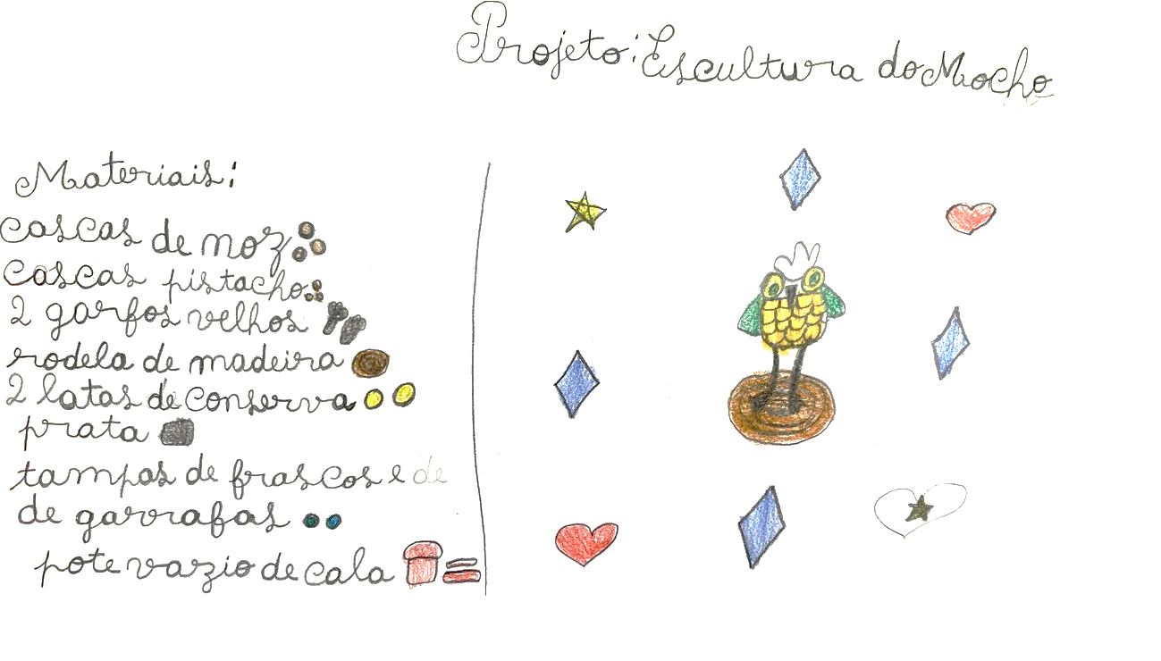

Projeto Escultura de um Mocho

O desafio foi apresentado aos alunos, respetivas famílias e à técnica que desenvolve a Atividade de Enriquecimento Curricular de Artes, na Escola Básica do 1.º Ciclo de Mora. O objetivo era que os alunos com o apoio da professora de Artes construíssem a escultura de um mocho com materiais recicláveis facultados pelas famílias dos alunos do 2.º ano. As famílias aderiram colaboraram com os materiais e depois foi só projetar com a professora da turma e construir na AEC de Artes.
O trabalho realizado fará parte da exposição de trabalhos dos alunos, no final do ano letivo.

